خطاب الترشيح الأول من الجهة الرسمية:
أكاديمية سفراء الثقافة العربية
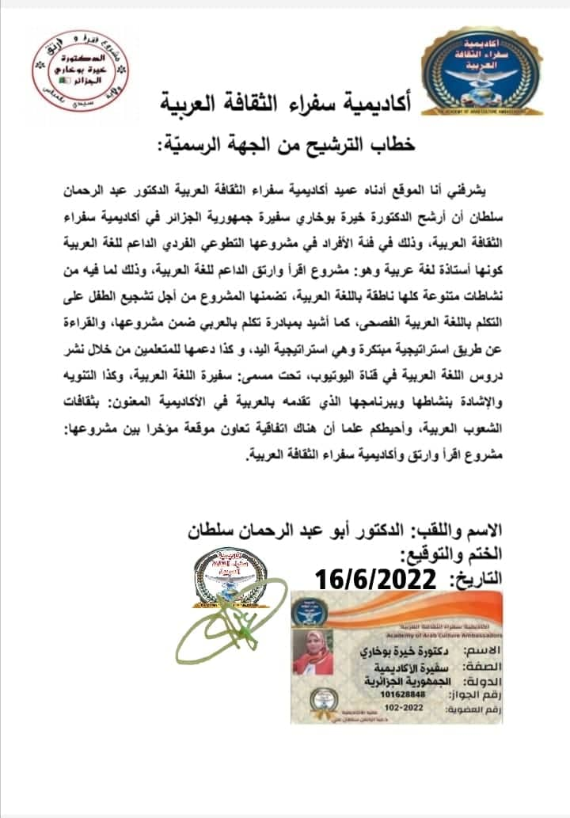

الثقافة والفنون بالجزائر
خطاب الترشيح الثاني من جمعية اقرأ وارتق الداعمة للغة العربية التابعة لقطاع الثقافة والفنون الحكومية:

أقر أنا الموقع أدناه بوخاري خيرة رئيسة جمعية اقرأ وارتق
يشرفني أن أرشح مشروع اقرأ وارتق الداعم للغة العربية كوني صاحبة المشروع ورئيسة جمعية اقرأ وارتق الداعمة للغة العربية، فبعد عمل تطوعي فردي لمشروع اقرأ وارتق لمدة مس سنوات، وبعد نجاح المشروع ميدانيا تم تأسيسه كجمعية حكومية.
بصفتى رئيسة مؤسسة جمعية اقرأ وارتق الحكومية أرشح مشروع اقر أ وارتق الداعم للغة العربية، و أقر بأن ما قدمته عملي الخاص التطوعي، بكل نشاطاته وأفكاره وإنجازاته للأمانة العلمية
البيانات الشخصية
اسم المترشح | بوخاري خيرة
العمل / جهته | مشروع اقرأ وارتق الداعم للغة العربية
العنوان | 133 مسكن الروشي سيدي بلعباس الجزائر
رقم الهاتف | 213662593864
الدولة / المدينة | الجزائر
مجال الجائز | نشر الوعي اللغوي وإبداع المبادرات المجتمعية اللغوية
اسم العمل | مشروع اقرأ وارتق الداعم للغة العربية  -استراتيجيَّة اليد للتَّعلُّم التَّفاعُليّ النَّشط أنموذجًا-


الاسم | خيرة بوخاري  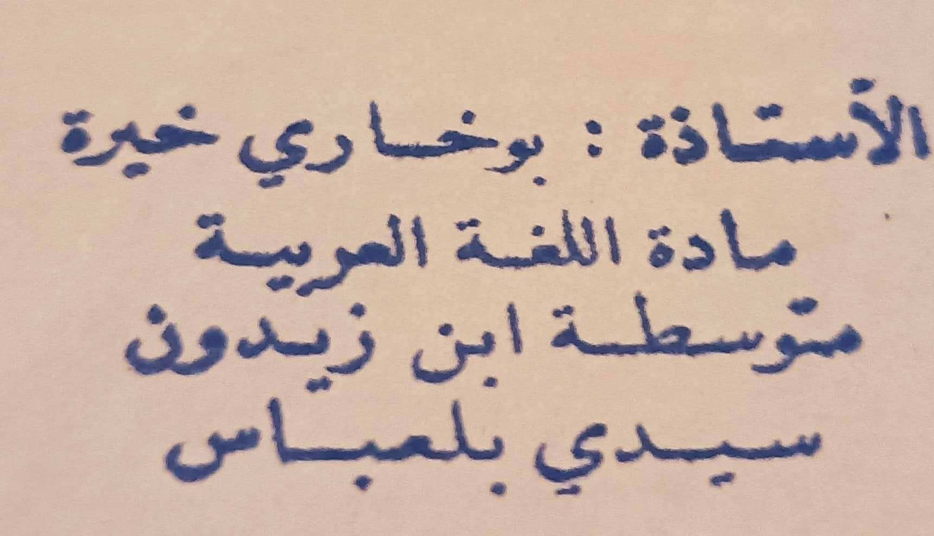
التوقيع والختم | بوخاري
التاريخ | 10-06-2022    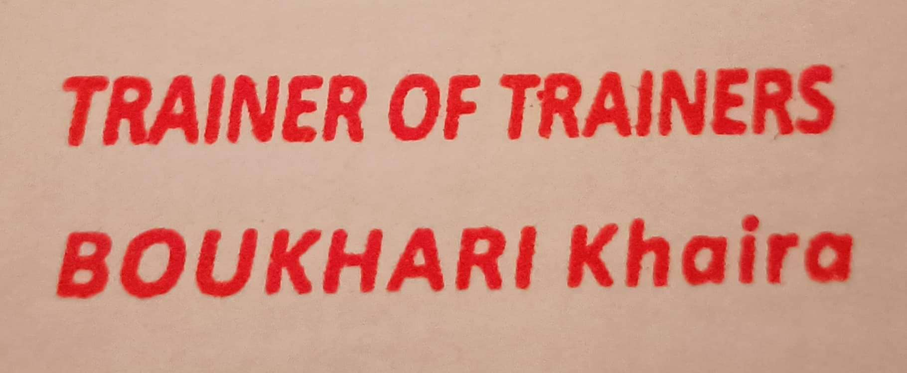

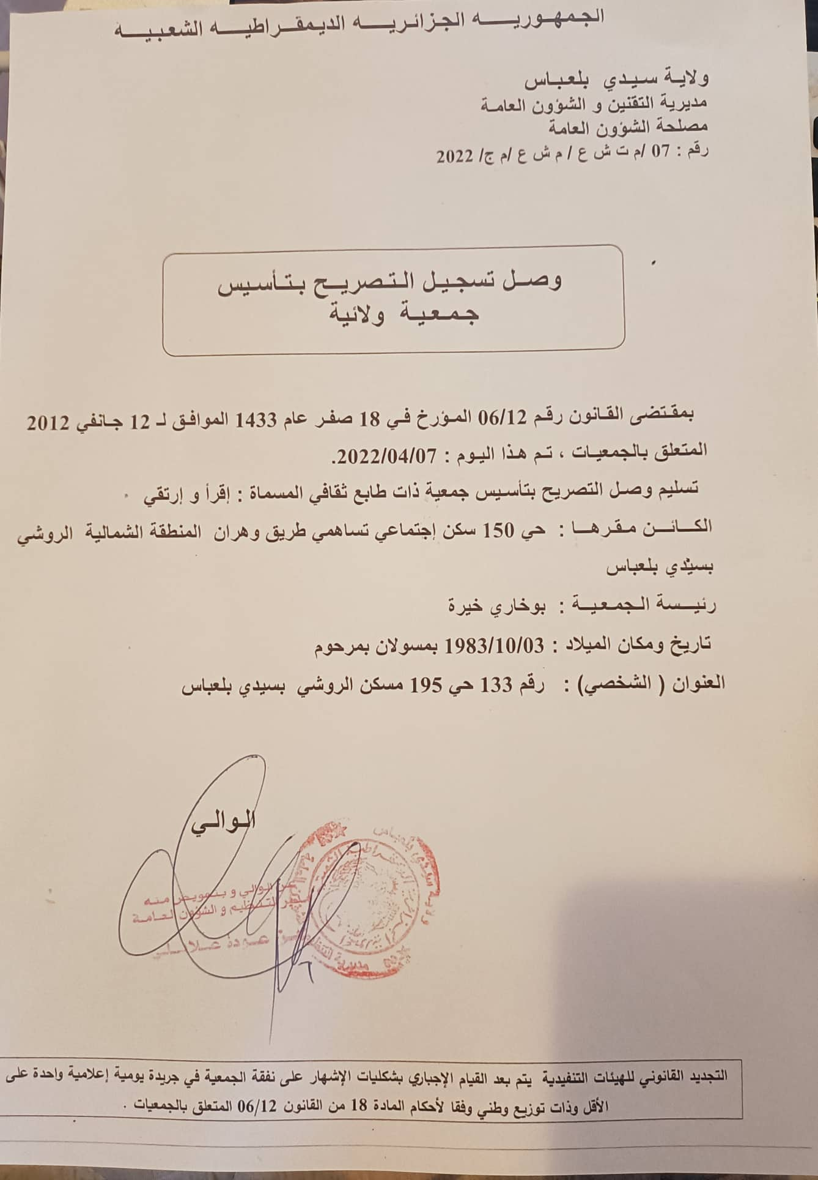
الوثيقة الرسمية لجمعية اقرأ وارتق

الترشيح الثالث:
وزارة التربية الوطنية الجزائرية
مديرية التربية لولاية سيدي بلعباس
ترشيح المؤسسة الحكومية متوسطة ابن زيدون

